Детское объединение
«Художественная обработка древесины»
Дополнительная общеобразовательная общеразвивающая программа художественной направленности
«Основной инструмент для резьбы по дереву»
( первый год обучения)

Познакомится с основным инструментом для резьбы по дереву.

Ножи
- Резак – это универсальный инструмент для вырезания по дереву. Его используют при формировании главной части предмета. Такие инструменты по дереву имеют удлиненное, прямое или гнутое лезвие, гнутый обушок. Режущий угол лезвия резака – 35⁰. Такие ножи предназначены и для тонких операций. Современный резак может иметь сменные лезвия.
- Нож-косяк имеет режущий угол лезвия 60⁰. Само лезвие – скошенное. Такие резцы предназначены для прорезания геометрических линий, черновой и чистовой обработки древесины.
- Богородский нож похож на европейский нож-резак, но с более длинным лезвием и укороченной рукояткой. Он предназначен для выполнения черновых и тонких доводочных работ. Режущая часть лезвия длиной 30-90 мм имеет ровную частичную заточку. Своим названием резак обязан богородской резьбе (направление художественной резьбы по дереву).
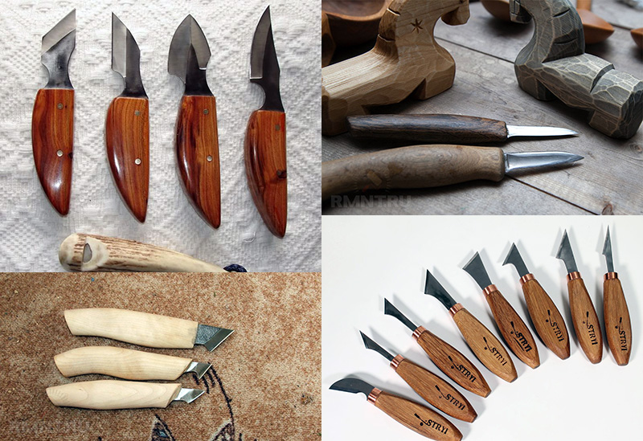Разновидности ножей для резьбы по дереву

Стамески
- Прямая стамеска используется при резьбе в виде обычных углублений.
- Косая стамеска имеет угол режущей кромки 45⁰, применяется при вырезании длинных канавок.
- Угловая стамеска используется для прорезания V-образных углублений.
- Полукруглая стамеска предназначена для сложных узоров и засечек. Бывает круглой, средней и отлогой.
- Клюкарза отличается от предыдущего варианта тем, что лезвие закруглено и по торцу, и по стержню. Может быть закругленной, уго́льной или прямой.
- Цезарик отличается от варианта № 4 тем, что оснащен узкой рабочей частью. Цезариком режут узкие канавки и мелкие узоры.
- Штихель используется для прорезания канавок.
- Клепик (мини-стамеска) оснащен узкой режущей кромкой, похожей на заостренный лист. Используется для создания точных орнаментов.
- Ноготок оснащается узким торцом с закруглением.
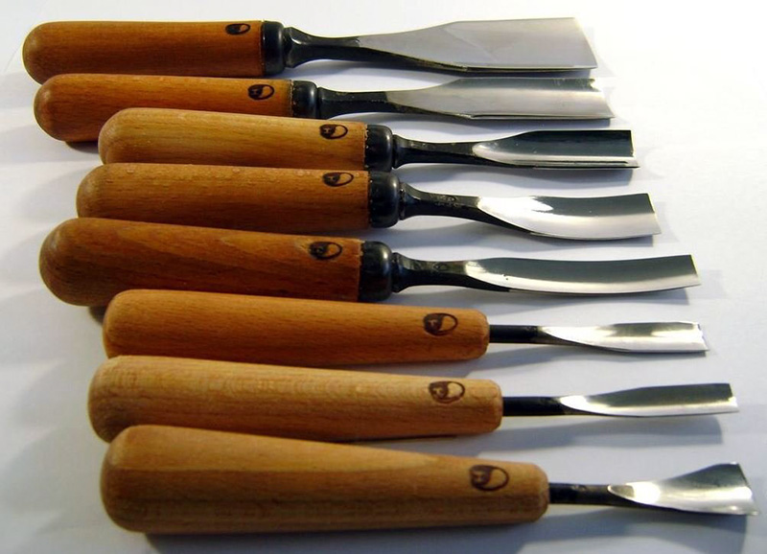Стамески

Пилы
Виды пил:
- ручная пила-ножовка;
- цепная;
- дисковая;
- лобзик, электролобзик;
- бензопила, электрическая пила.
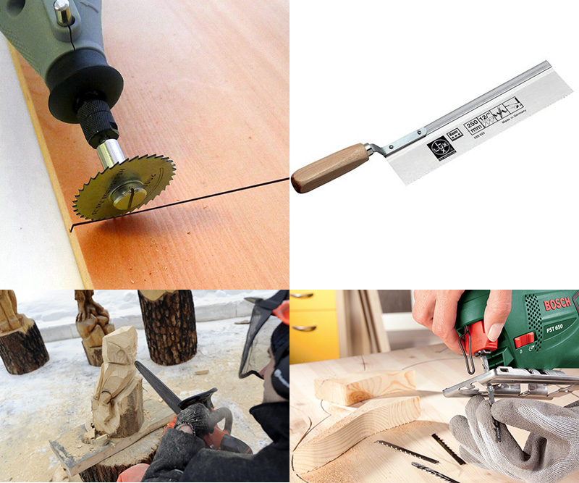Пилы для вырезания по дереву

Специальные инструменты
- Граверы (электрические и ручные) оснащаются насадками для обработки древесины и гибким валом.
- Гибкий вал для резьбы по дереву.
- Лазерный гравер, кроме функции вырезания, может шлифовать и полировать поверхность.
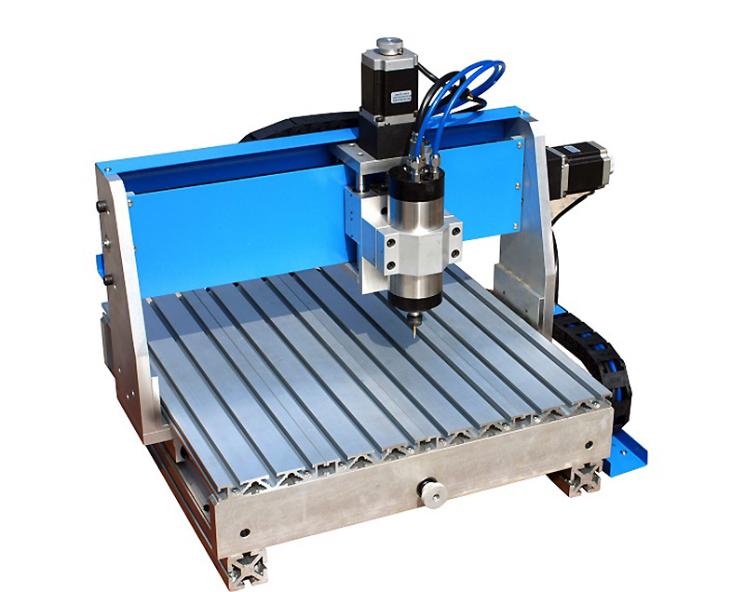Лазерный гравер

Абразивы
- Напильники и рашпили для удаления лишних слоев древесины. Поверхность инструмента: грубая, средней шероховатости, гладкая. Форма абразивного инструмента: плоская, полукруглая или круглая.
- Гибкая наждачная лента используется для шлифовки гнутой поверхности.
- Шлифовальный цилиндр-насадка для дрели или шуруповерта.
Инструмент для зачистки, шлифовки и полировки древесины имеет разные по шероховатости и фактуре поверхности для работы с разной древесиной.
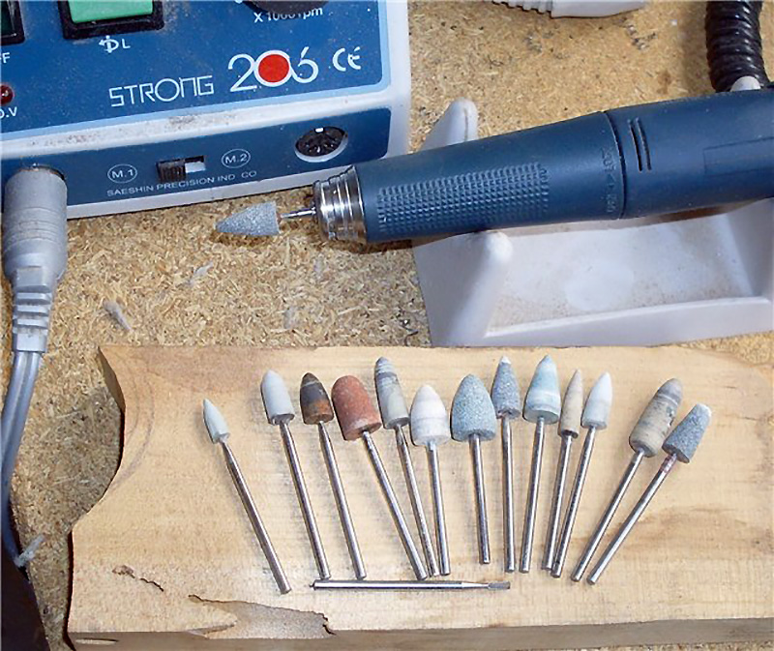Насадки для абразивной обработки древесины

Электрические инструменты
- Электродрель аккумуляторная или с питанием от сети 200 вольт.
- Электролобзик может работать как ручная, ажурная или лучковая ножовка. Быстрая смена насадок и небольшой уровень вибрации – преимущества инструмента перед ручными лобзиками.
- Дисковая (циркулярная) пила может безопасно распускать дерево вдоль или поперек волокон.
- Электрорубанок используется для подгонки или подрезки изделия в размер.
- Электрошлифовальные дисковые или ленточные машины предназначены для полировки, шлифовки или лакировки поверхности.
- Ручная электрическая фреза используется вместо ручного рубанка, зензубеля, шпунтубеля или фальцгобеля. Предназначена для вырезания кромок, пазов, четвертей и фасок.
- 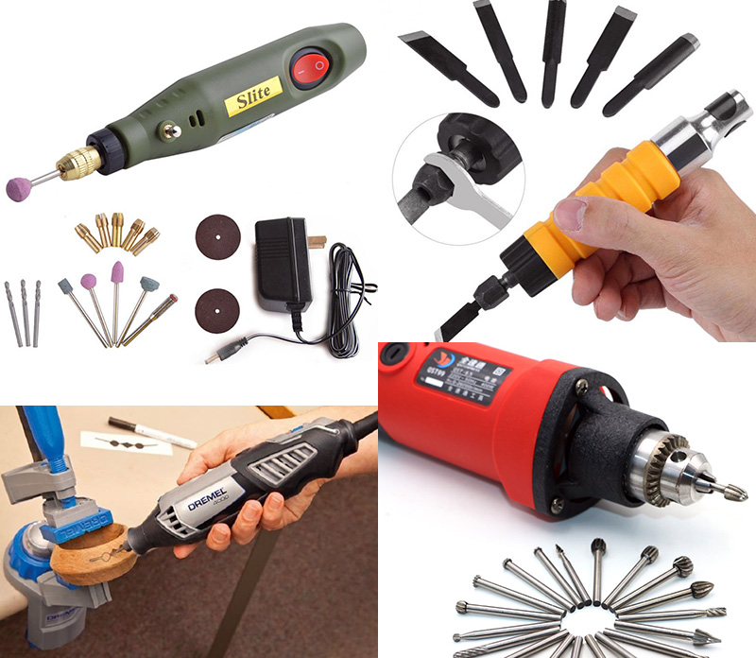Электроинструмент для резьбы по дереву

